高教参考信息

第1907期（总第15期） 2019年7月15日 营口理工学院办公室主办

本期导读

- 与时俱进
首届全国高校思政课教学展示活动启动
- 上情下达
教育部：坚持精准要求 做好学生资助工作
- 数据统计
2018年全国教育事业发展统计公报发布：学历教育在校生2.76亿人
- 他山之石
中央宣传部、教育部联合发布2019年“最美高校辅导员”“最美大学生”先进事迹

【与时俱进】

首届全国高校思政课教学展示活动启动

教育部办公厅近日印发通知，启动开展首届全国高校思政课教学展示活动。据悉，这是新中国成立70年来，首次以教育部名义组织开展此项活动，活动将集中展示近年来全国高校思政课优质课堂建设成果，并表彰一批优秀思政课教师。
教育部相关负责人表示，启动这次教学展示活动，旨在充分发挥思政课教师的积极性、主动性、创造性，进一步提升素质能力、夯实教学基本功，不断增强大学生对思政课的获得感，打牢青年学生成长成才的科学思想基础，努力培养担当民族复兴重任的时代新人，培养德智体美劳全面发展的社会主义建设者和接班人。
据悉，首届全国高校思政课教学展示活动，涵盖高职高专、本科、研究生的9门思政课必修课。展示活动遵循中央马克思主义理论研究和建设工程统编高校思政课教材（2018年版）以及教育部办公厅印发的《高校“形势与政策”课教学要点》的基本精神和要求，同时组织教育部高校思政课教学指导委员会，精心编写了各门展示课程的专题教学指南或教学建议，推动高校思政课专题式教学更规范、更科学，实现思政课教学重点难点更聚焦、理论阐释更彻底、素材案例更鲜活、学思践悟更有效。
据了解，首届全国高校思政课教学展示活动，还将积极运用现代信息技术，依托在中国人民大学建设的“全国高校思政课教师网络集体备课平台”适时进行网络直播，为脱颖而出的优秀思政课教师提供更广阔的展示平台，充分展现新时代高校思政课教师队伍可信可敬可靠、乐为敢为有为的良好形象。（姚晓丹）《光明日报》

【上情下达】

教育部：坚持精准要求 做好学生资助工作

资助家庭经济困难学生顺利完成学业，是阻断贫困代际传递的治本之策。多年以来，特别是党的十八大以来，按照党中央、国务院的决策部署，我国已经建立起一套比较完善的、覆盖学前教育至研究生教育的、具有中国特色的学生资助政策体系。
10日下午，在教育部新闻发布会现场，教育部财务司副司长赵建军表示：“扶贫开发贵在精准，重在精准，成败之举在于精准。精准资助，也是对学生资助工作的根本要求。长期以来，学生资助工作始终坚持‘精准’要求，不断提高工作精准化水平。”
赵建军在发言中提出了精准资助的四个要求：
一是资助对象要精准。“在政策制定方面，去年，我们会同有关部门印发了《关于做好家庭经济困难学生认定工作的指导意见》（教财〔2018〕16号），第一次从制度上全面规范了各教育阶段家庭经济困难学生认定工作的工作原则、工作依据和工作程序等，为精准认定提供了制度保障。在实际工作中，各学校通过系统比对、调查走访、大数据分析、同学评议等多种手段，建立完善认定机制，多措并举精准认定家庭经济困难学生。”
二是资助标准要精准。“在精准认定后，各学校资助部门会根据不同学生的受助需求，分档资助，将建档立卡等家庭经济特别困难学生作为重点资助对象，国家助学金等相关资助政策原则上按照最高档次或标准给予相应资助，确保其顺利就学。”
三是资金分配要精准。“我们不断优化资助名额和资金分配机制，向‘三区三州’等深度贫困地区倾斜，向民族院校以及以农林水地矿油核等学科专业为主、家庭经济困难学生较多的学校倾斜，向建档立卡等家庭经济困难学生倾斜，坚决杜绝‘一刀切’。”
四是发放时间要精准。“在资助具体工作中，我们要求各地各校严格按照规定时间发放资助资金，要在学生最需要资助的时候，将资助资金及时足额发放到学生手中。今后，我们将不断推进精准资助工作，不断提高资助工作效益。”（新华网）

【数据统计】

2018年全国教育事业发展统计公报发布：
学历教育在校生2.76亿人

人民网北京7月24日电（记者何淼）记者从教育部了解到，教育部24日上午发布了《2018年全国教育事业发展统计公报》，对去年全国教育事业发展各项数据做了全面的统计。
统计数据显示，2018年全国共有各级各类学校51.88万所，比上年增加5017所，增长0.98%；各级各类学历教育在校生2.76亿人，比上年增加539.40万人，增长2.00%；专任教师1672.85万人，比上年增加45.96万人，增长2.83%。
具体数据如下：
学前教育
全国共有幼儿园26.67万所，比上年增加1.17万所，增长4.60%。学前教育入园幼儿[2]1863.91万人，比上年减少74.04万人，下降3.82%；在园幼儿[3]4656.42万人，比上年增加56.28万人，增长1.22%。幼儿园教职工453.15万人，比上年增加33.86万人，增长8.08%；专任教师258.14万人，比上年增加14.92万人，增长6.14%。学前教育毛入园率[4]达到81.7%，比上年提高2.1个百分点。
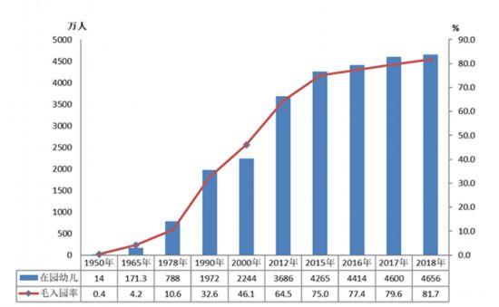
图1 学前教育在园幼儿和毛入园率
义务教育
全国共有义务教育阶段学校21.38万所，招生3469.89万人，在校生1.50亿人，专任教师973.09万人，九年义务教育巩固率[5]94.2%。
1.小学
全国共有普通小学16.18万所，比上年减少0.52万所，下降3.11%。另有小学教学点10.14万个，比上年减少0.16万个。招生1867.30万人，比上年增加100.74万人，增长5.70%；在校生10339.25万人，比上年增加245.56万人，增长2.43%；毕业生1616.49万人，比上年增加50.59万人，增长3.23%。小学学龄儿童净入学率[6]达到99.95%。
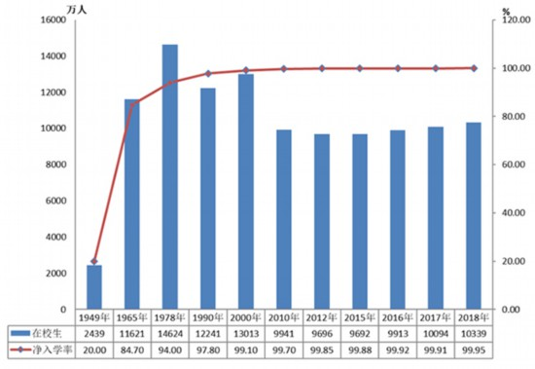
图2 小学在校生和净入学率
小学教职工[7]573.25万人，比上年增加8.72万人,增长1.54%；专任教师[8]609.19万人，比上年增加14.70万人，增长2.47%。专任教师学历合格率[9]99.97%，比上年提高0.01个百分点。生师比16.97:1。
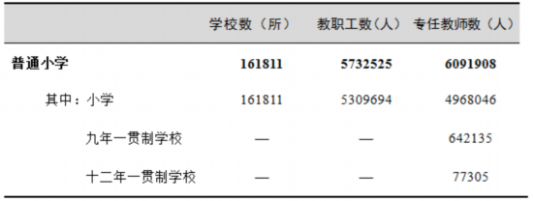
表1 小学学校数、教职工、专任教师情况
普通小学（含教学点）校舍建筑面积78619.53万平方米，比上年增加3531.07万平方米。设施设备配备达标[10]的学校比例情况分别为：体育运动场（馆）面积达标学校88.47%，体育器械配备达标学校94.23%，音乐器材配备达标学校93.89%，美术器材配备达标学校93.70%，数学自然实验仪器达标学校93.72%，各项比例比上年均有提高。
2.初中
全国共有初中学校5.20万所（含职业初中11所），比上年增加88所，增长0.17%。招生1602.59万人，比上年增加55.37万人，增长3.58%；在校生4652.59万人，比上年增加210.52万人，增长4.74%；毕业生1367.77万人，比上年减少29.70万人，下降2.13%。初中阶段毛入学率[4]100.9%。
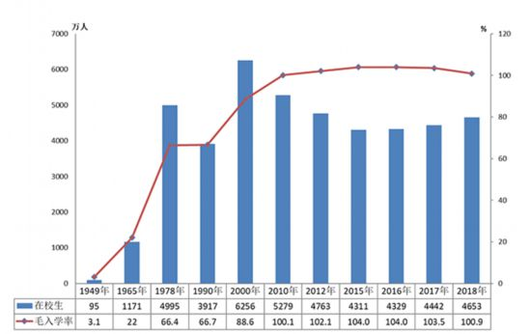
图3 初中阶段在校生和毛入学率
初中教职工419.38万人，比上年增加11.57万人,增长2.84%；专任教师[11] 363.90万人，比上年增加9.03万人，增长2.54%。初中专任教师学历合格率99.86%，比上年提高0.03个百分点。生师比12.79:1。
表2 初中学校数、教职工、专任教师情况
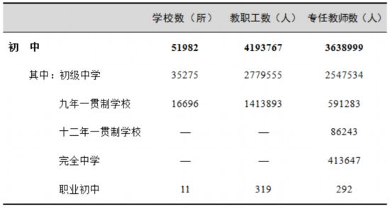
初中校舍建筑面积64368.13万平方米，比上年增加3361.39万平方米。设施设备配备达标的学校比例情况分别为：体育运动场（馆）面积达标学校92.58%，体育器械配备达标学校95.91%，音乐器材配备达标学校95.45%，美术器材配备达标学校95.21%，理科实验仪器达标学校95.64%，各项比例较上年均有提高。
3.进城务工人员随迁子女
全国义务教育阶段在校生中进城务工人员随迁子女[12]共1424.04万人。其中，在小学就读1048.39万人，在初中就读375.65万人。
特殊教育
全国共有特殊教育学校2152所，比上年增加45所，增长2.14%；特殊教育学校共有专任教师5.87万人，比上年增加0.27万人，增长4.78%。
全国共招收各种形式[13]的特殊教育学生12.35万人，比上年增加1.27万人，增长11.43%；在校生66.59万人，比上年增加8.71万人，增长15.05%。其中，附设特教班在校生3316人，占特殊教育在校生0.50%；随班就读在校生32.91万人，占特殊教育在校生49.41%；送教上门[14]在校生11.64万人，占特殊教育在校生17.48%。
高中阶段教育
全国高中阶段教育[15]共有学校2.43万所，比上年减少298所，下降1.21%；招生1349.76万人，比上年减少32.73万人，下降2.37%；在校学生3934.67万人，比上年减少36.32万人，下降0.91%。高中阶段毛入学率88.8%，比上年提高0.5个百分点。
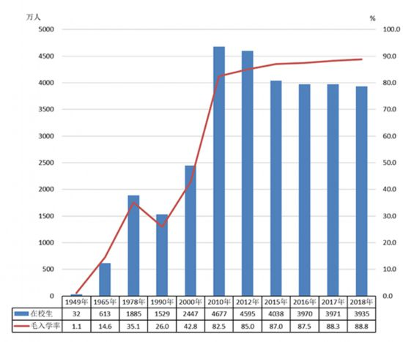
图4 高中阶段在校生和毛入学率
1.普通高中
全国普通高中1.37万所，比上年增加182所，增长1.34%；招生792.71万人，比上年减少7.35万人，下降0.92%；在校生2375.37万人，比上年增加0.82万人，增长0.03%；毕业生779.24万人，比上年增加3.52万人，增长0.45%。
普通高中教职工274.25万人，比上年增加7.74万人，增长2.91%；专任教师181.26万人，比上年增加3.86万人，增长2.18%。生师比13.10:1；专任教师学历合格率98.41%，比上年提高0.26个百分点。
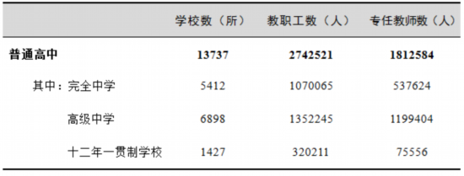
表3 普通高中学校数、教职工、专任教师情况
普通高中共有校舍建筑面积54206.05万平方米，比上年增加2694.31万平方米。普通高中设施设备配备达标的学校比例情况分别为：体育运动场（馆）面积达标学校91.77%，体育器械配备达标学校93.84%，音乐器材配备达标学校92.71%，美术器材配备达标学校92.91%，理科实验仪器达标学校93.70%。
2.成人高中
全国成人高中354所，比上年减少38所；在校生4.03万人，毕业生3.60万人。成人高中教职工2633人，专任教师2129人。
3.中等职业教育
全国中等职业教育[16]共有学校1.02万所，比上年减少442所，下降4.14%。其中，普通中等专业学校3322所，比上年减少24所；成人中等专业学校1097所，比上年减少121所；职业高中3431所，比上年减少186所；技工学校2379所，比上年减少111所。
中等职业教育招生557.05万人，比上年减少25.38万人，下降4.36%，占高中阶段教育招生总数的41.27%。其中，普通中专招生241.93万人，比上年减少4.31万人；成人中专招生46.25万人，比上年减少10.63万人；职业高中招生140.32万人，比上年减少8.08万人；技工学校招生128.55万人，比上年减少2.36万人。
中等职业教育在校生1555.26万人，比上年减少37.23万人，下降2.34%，占高中阶段教育在校生总数的39.53%。其中，普通中专在校生699.42万人，比上年减少13.57万人；成人中专在校生113.13万人，比上年减少14.12万人；职业高中在校生401.08万人，比上年减少12.97万人；技工学校在校生341.64万人，比上年增加3.43万人。
中等职业教育毕业生487.28万人，比上年减少9.60万人，下降1.93%。其中，普通中专毕业生218.59万人，比上年增加1.59万人；成人中专毕业生51.10万人，比上年减少9.31万人；职业高中毕业生127.29万人，比上年减少1.70万人；技工学校毕业生90.30万人，比上年减少0.18万人。
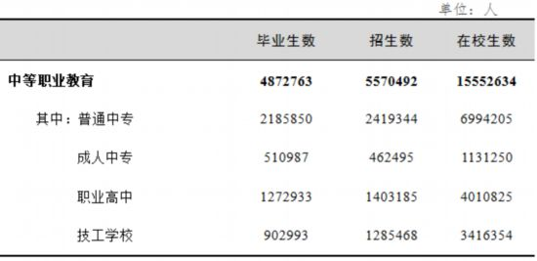
表4 中等职业教育学生情况
中等职业教育学校共有教职工106.63万人，比上年减少1.34万人，下降1.24%。其中，普通中等专业学校教职工39.75万人，比上年增加693人；成人中等专业学校教职工5.19万人，比上年减少7799人；职业高中教职工33.95万人，比上年减少4311人；技工学校教职工26.67万人，比上年减少1854人。
中等职业教育学校共有专任教师83.35万人，比上年减少5677人，下降0.68%，生师比[17]19.10:1。其中，普通中等专业学校专任教师30.50万人，比上年增加3382人；成人中等专业学校专任教师3.95万人，比上年减少5263人；职业高中专任教师28.30万人，比上年减少3057人；技工学校专任教师19.81万人，比上年减少740人。
高等教育
全国各类高等教育在学总规模[18]达到3833万人，高等教育毛入学率达到48.1%。全国共有普通高等学校2663所(含独立学院265所)，比上年增加32所，增长1.22%。其中，本科院校1245所，比上年增加2所；高职（专科）院校1418所，比上年增加30所。全国共有成人高等学校277所，比上年减少5所；研究生培养机构815个，其中，普通高校580个，科研机构235个。普通高等学校校均规模[19]10605人，其中，本科院校14896人，高职（专科）院校6837人。
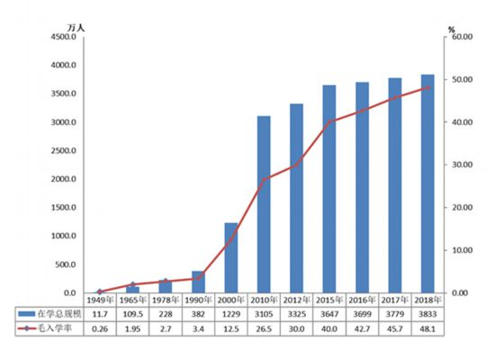
图5 高等教育在学规模和毛入学率
研究生招生85.80万人，其中，全日制73.93万人。招收博士生9.55万人，招收硕士生76.25万人。在学研究生273.13万人，其中，在学博士生38.95万人，在学硕士生234.17万人。毕业研究生60.44万人，其中，毕业博士生6.07万人，毕业硕士生54.36万人。
普通本专科招生790.99万人，比上年增加29.50万人，增长3.87%；在校生2831.03万人，比上年增加77.45万人，增长2.81%；毕业生753.31万人，比上年增加17.48万人，增长2.38%。
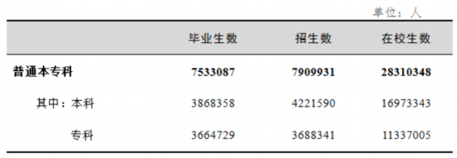
表5 普通本专科学生情况
成人本专科招生273.31万人，比上年增加55.78万人，增长25.64%；在校生590.99万人，比上年增加46.84万人，增长8.61%；毕业生217.74万人，比上年减少29.30万人，下降11.86%。
全国高等教育自学考试学历教育报考544.69万人次，取得毕业证书48.72万人。
普通高等学校教职工248.75万人，比上年增加4.45万人，增长1.82%；专任教师167.28万人，比上年增加3.95万人，增长2.42%。普通高校生师比[20]为17.56:1，其中，本科院校17.42:1，高职（专科）院校17.89:1。成人高等学校教职工3.80万人，比上年减少3381人；专任教师2.19万人，比上年减少2082人。
普通高等学校校舍总建筑面积[21]97713.56万平方米，比上年增加2313.23万平方米；教学科研仪器设备总值[22]5533.06亿元，比上年增加537.77亿元。
民办教育
全国共有各级各类民办学校18.35万所，比上年增加5815所，占全国比重35.36%；招生1779.75万人，比上年增加57.89万人，增长3.36%；各类教育在校生达5378.21万人，比上年增加257.74万人，增长5.03%。其中：
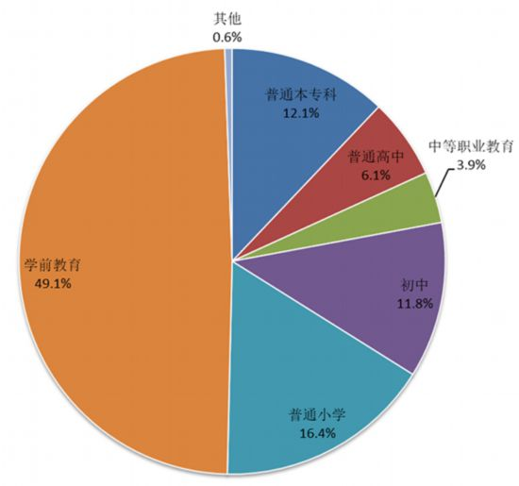
图6 民办教育在校生规模结构
民办幼儿园16.58万所，比上年增加5407所，增长3.37%；入园儿童997.26万人，比上年减少2.06万人，下降0.21%；在园幼儿2639.78万人，比上年增加67.44万人，增长2.62%。
民办普通小学6179所，比上年增加72所，增长1.18%；招生155.31万人，比上年增加17.61万人，增长12.79%；在校生884.57万人，比上年增加70.40万人，增长8.65%。
民办初中5462所，比上年增加185所，增长3.51%；招生230.47万人，比上年增加21.38万人，增长10.22%；在校生636.30万人，比上年增加58.62万人，增长10.15%。
民办普通高中3216所,比上年增加214所，增长7.13%；招生116.95万人，比上年增加5.54万人，增长4.97%；在校生328.27万人，比上年增加22.01万人，增长7.19%。
民办中等职业学校1993所，比上年减少76所，下降3.67%；招生81.23万人，比上年增加2.55万人，增长3.24%；在校生209.70万人，比上年增加12.37万人，增长6.27%。
民办高校750所(含独立学院265所，成人高校1所)，比上年增加3所。普通本专科招生183.94万人，比上年增加8.57万人，增长4.89%；在校生649.60万人，比上年增加21.14万人，增长3.36%。硕士研究生招生735人，在学1490人。

【他山之石】

中央宣传部、教育部联合发布
2019年“最美高校辅导员”
“最美大学生”先进事迹

新华社北京6月21日电 为深入学习贯彻习近平新时代中国特色社会主义思想和习近平总书记关于教育的重要论述，充分展示高校辅导员和大学生的奋斗精神，中央宣传部、教育部近日联合发布2019年“最美高校辅导员”“最美大学生”先进事迹。
据悉，教育部先后举办了11届“高校辅导员年度人物”和14届“大学生年度人物”推选展示活动。2019年，中宣部、教育部从历届在岗辅导员年度人物和历届在读大学生年度人物中，遴选出10位高校辅导员和10位大学生，首次纳入“最美人物”系列，树立起新时代辅导员和大学生的学习榜样。
王玉芬、吐尔逊麦麦提·艾麦提江、任雅才、李睿、汪雨申、张金学、陈小花、范蕊、袁利、徐冶琼10位高校辅导员，于纪平、马天琛、王绍鑫、吕松、刘敏、刘强、刘燚、李二阳、阿斯哈尔·努尔太、黄莺10名在校大学生，分别被评为2019年“最美高校辅导员”和“最美大学生”。
发布仪式在中央广播电视总台举行，现场对“最美高校辅导员”“最美大学生”先进事迹进行了展播，中宣部、教育部负责同志为他们颁发了相关证书。
参加发布仪式的观众表示，“最美高校辅导员”“最美大学生”的事迹，彰显了高校辅导员的政治品格、敬业精神、品德修为以及当代大学生的坚定信念、爱国情怀、奋斗精神，必将激励高校辅导员更好地承担起为党育人、为国育才的使命责任，也将激发新时代青年大学生更加昂扬地开拓创新、砥砺奋进。（中华人民共和国教育部）

编辑部邮箱：yklgbgs@126.com 联系电话：3588555 责任编辑：办公室

